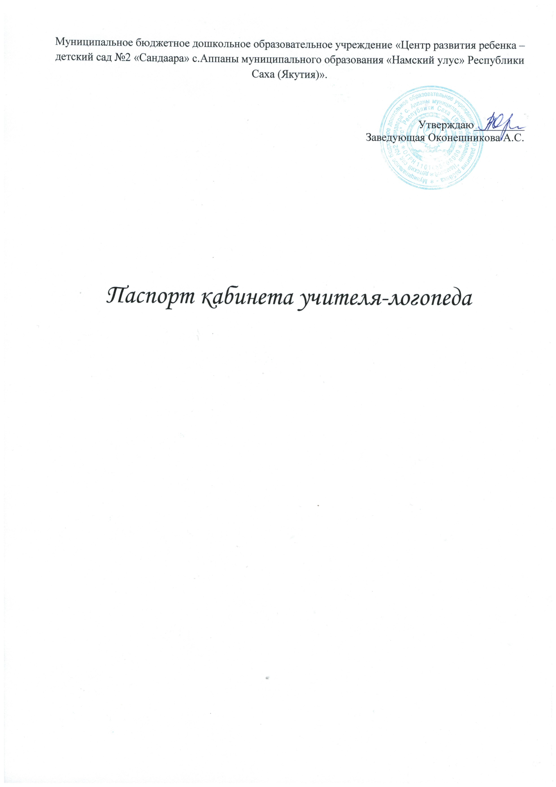

ПАСПОРТ
логопедического кабинета
учителя-логопеда МБДОУ "ЦРР-детский сад № 2 "Сандаара" с.Аппаны"

Общие сведения о кабинете:
Общая площадь логопедического кабинета: 16кв.м.
Освещенность: естественное и искусственное;
Количество работающих логопедов:1;
Цели и задачи логопедического кабинета:
Цель: Своевременное исправление речевых нарушений у детей дошкольного возраста.
Задачи:
- Обследование воспитанников ДОУ и выявление среди них детей, нуждающихся в профилактической и коррекционно-речевой помощи;
- Изучение уровня речевого, познавательного, социально-личностного, нуждающихся в логопедической поддержке, определение основных направлений и содержание работы с каждым из них;
- Проведение обследования детей с целью разработки индивидуального маршрута логокоррекционной работы;
- Создание благоприятного климата и развивающей среды для обеспечения помощи детям;
- Проведение подгрупповых и индивидуальных занятий;
- Оказание консультативной помощи и пропедевтической работы по развитию детей родителям и педагогам.
Правила пользования логопедическим кабинетом
• влажная уборка кабинета производится 2 раза в неделю;
• ежедневно проводится проветривание кабинета;
• кабинет оборудован зоной для подгрупповых занятий, зоной для индивидуальных занятий, игровой зоной;
• по окончании рабочего дня проверяется закрытость окон, отключение электрических приборов.
В кабинете создана предметно-развивающая среда в соответствии с требованиями САНПиН и ФГОСи основными педагогическими принципами:
Системности (материал систематизирован, составлен паспорт логопедического кабинета с перечислением всего материала и оборудования);
Доступности (дидактические игры и игрушки хранятся на нижних полках, методический материал и документация логопеда – на верхних полках);
Здоровье сбережения (имеется основное и дополнительное освещение (проведена пожарная сигнализация, стены кабинета белого цвета, имеются пособия для зарядки глаз, кабинет легко проветривается);
Учета индивидуальных особенностей и потребностей детей (учет возрастных и физических особенностей детей, наглядный, дидактический материал и игры подобраны в соответствии с возрастом детей и структурой дефекта).
Вариативности (наглядный методический материал и пособия имеют много вариантов использования — в зависимости от возраста детей, задач обучения и структуры речевого дефекта).
Оснащение кабинета
1. Стол для индивидуальной работы с зеркалом -1 шт.;
2. Стол для детей ромашка – 1 штуки;
3. Стол для детей – 2 шт.;
4. Стулья детские – 6 штук;
5. Магнитная доска-1шт.;
6. Стеллаж книжный – 1 шт.;
8. Маленькие зеркала: 5 шт.;
9. Коробки и корзины для пособий;
10. Мольберты с магнитной доской и доской для мела –1 шт.;
17. Часы настенные – 1 шт.
18. Стол для логопеда - 1 шт.
19. Интерактивная доска-1 шт.
Оснащение зоны индивидуальной работы с детьми:
1. Ватные палочки (упакованные в твердый контейнер);
2. Зонды для массажа (Новикова Е. В)– 6 шт.;
3. Зондозаменители;
4. Набор постановочных логопедических зондов — 6 шт.;
5. Вата стерильная, спирт;
6. Шпатели одноразовые упакованные;
7. Пособия для индивидуальной работы;
8. Текстовой и картинный материал для автоматизации и дифференциации звуков, работы над слоговой структурой слова.
Документация:
- Должностные инструкции учителя-логопеда.
-Журнал учета посещаемости логопедических занятий.
-Паспорт кабинета.
-Протоколы ПМПК.
- Речевые карты на каждого ребенка.
- Индивидуальные тетради на каждого ребенка.
- Индивидуальные маршруты логокоррекционной работы с детьми.
-Годовой план работы.
- Циклограмма деятельности логопеда.
-График работы учителя-логопеда.
- Копии отчетов о результатах коррекционной работы.
Зоны в логопедическом кабинете:
1.Зона артикуляционной моторики и постановки звуков:
большое зеркало, маленькие зеркала, картотека и пособия с артикуляционной гимнастикой, инструментарий для постановки звуков, игры, игрушки, пособия и картинки для артикуляционной гимнастики, постановки звуков;
2.Зона звукопроизношения автоматизации и дифференциации звуков: игры, игрушки, пособия и картотеки картинного материала.
3. Зона дыхания, формирования фонетико- фонематических процессов и слоговой структуры слова: предметы, картинки и материалы для игр и упражнений на развитие речевого дыхания и формирования целенаправленной воздушной струи; звучащие слова в картинках и предметах, звуки — человечки гласные и согласные, схемы для определения звука в словах, музыкальные инструменты.
4.Зона развития моторики: игры и предметы для развития общей и мелкой моторики, самомассажа, пособия по пальчиковой гимнастике и массажу.
5.Зона обучения грамоте: карточки для составления схем слов и предложений, слоговые схемы слов, фишки, магнитная доска, игры.
6.Зона диагностики: альбомы, картинный материал.
7.Зона формирования лексико-грамматических категорий и развития связной речи: картинный материал, игры, методические пособия, схемы для составления рассказов, предложений.
8. Зона технических средств обучения.
9. Зона наглядно – дидактического и методического обеспечение учебного процесса.
Предметно-развивающая среда логопедического кабинета:
1. Артикуляционная гимнастика и постановка звуков:
«Кубик»;
«Волшебная змейка»;
«Веселые картинки»;
«Забавные игрушки для гимнастики»;
«Сказки веселого язычка».
2. Игры для формирования воздушной струи:
«Накорми птиц»;
«Забей шайбу»;
«Осень в лесу»;
«Разноцветный коктейль» - 3 шт.;
«Шарики»-9 шт.;
«Вертушки»-3шт.;
«Ветерки»-5шт.;
«Свисток с шариком»- 4 шт.;
«Загони мяч в ворота»;
«Птичка-свистулька»;
«Задуй свечу»;
«Бабочки летают»;
«Покатай карандаш»;
«Снежинки»;
«Летняя поляна».
3.Игры и пособия для формирования звукопроизношения и дифференциации звуков:
«Трудный звук – ты наш друг»;
«Автоматизация звука» Звуки Р,РЬ,Л,ЛЬ,Ш,Ж,С,СЬ,З,ЗЬ,Ц;
«Слова в цепочки, звуки – в домики»;
«Парные картинки»;
«Веселая рыбалка»;
Гороховый сухой бассейн;
«Звуковые дорожки»;
«Построй домик»-звуки Ш-Ж;
«Играем в рифмы»;
«Логопедическое лото»;
«Развитие фонематического слуха»;
«Развиваем внимание»;
«Логопедическое лото»-звуки Р, Рь, Л, Щ, Ль.
4.Игры и пособия для формирования мелкой и общей моторики:
Картотека упражнений для развитии мелкой моторики, общей моторики, самомассажа рук:
«Собери бусы»;
«Веселая дорожка»;
«Танграмм»;
«Умные шнурочки»-5 шт.;
Массажоры «Су-джок»- 2 шт.;
«Массажные мячи»- 3шт.;
«Собери фигуру из палочек»;
«Выложи фигурку, букву, цифру из круп»;
«Палочки»;
«Карандаши»;
«Трафареты»;
Разрезные картинки-«Одежда, овощи, дикие животные, лето»;
Кубики 6,9 частей.
5.Игры и пособия для формирования связной речи:
Опорные картинки для пересказов – 1 папка;
Рассказы по картинкам: «Распорядок дня», «Колобок», «Теремок». «Посмотри и расскажи», «Как щенок нашел друзей».
Играем в сказку: «Три поросенка», «Три медведя», «Репка».
6. Игры и материалы для формирования лексико–грамматической стороны речи.

«Из чего мы сделаны?»
«Овощная фантазия»
«Животные и их детёныши»
«Веселые цифры»
«Чей домик»
«Овощи»
«Формы»
«Где чья мама»
«Парочки»
«Разноцветные предметы»
«Большой- маленький»
«Кто что ест?»
«Волшебный сундучок»
«Деревья наших лесов»
«Развиваем речь»
«Что происходит в природе?»
«В саду, на поле. в огороде.»»
«Времена года»
«Лето в деревне».
«Профессии»
«Что сначала, что потом»
«Что хорошо, а что плохо?»
«Налево- направо»
«Найди четвертый лишний»

Папки предметных и сюжетных картинок по лексическим темам:
«Деревья», «Перелетные птицы», «Обувь», «Посуда», «Зима», «зимующие птицы», «Новый год», «Домашние животные», «Дикие животные», «Домашние птицы», «Транспорт», «Весна»,«Мебель», «Насекомые», «Цветы», «Рыбы», «Ягоды», «Животные севера», «Овощи», «Фрукты», «Осень», «Лето».
7.Игры по обучению грамоте:

«Живые звуки»;
«Слоговое лото»;
«Угадай букву»;
«Поиграй, подбери, подумай»;
«Азбука»;
«Овощная фантазия»;
Пазлы «Веселая азбука»;
«Альбом с буквами»;
«Домики с буквами»;
«Паровозик»;
«Коробочки с фишками».

Программно-методическое обеспечение:

- Н.В. Емельянова, Л.И. Житкова, Г.А. Капицына "Коррекция звукопроизношения у детей 5-6 лет с фонетическим нарушением речи в условиях логопункта ДОУ" Санкт – Петербург Детство-Пресс 2013 г.;
- В.А Киселева "Диагностика и коррекция стертой формы дизартрии" Москва Школьная Пресса 2007г.;
- Н.В. Нищева "Организация коррекционно-развивающей среды в младшей группе детского сада" Санкт – Петербург Детство-Пресс 2004г.;
- Н.С. Жукова "Уроки логопеда" исправление нарушений речи" Москва ЭКСМО 2009г.;
- О.Б. Иншакова "Альбом для логопеда" Москва Владос 2003г.;
- О.И.Крупенчук, Т.А. Воробьёва "Исправляем произношение" Санкт – Петербург изд.дом Литера 2009г.;
- Г.П.Шалаева «Большая книга логических игр» Москва АСТ: СЛОВО, 2011г.;
- Н.С.Жукова «Букварь» Москва ЭКСМО, 2007г.;
- Е.П. Басыгысова, М.С. Винокурова, Ф.Е. Романова " О5ону чуолкайдыксанардауерэтии" Дьокуускай М.К. Аммосоваатынан Саха гос. ун-та 2006г.;
- О.В. Тырышкина "Индивидуальные логопедические занятия" Волгоград изд. Учитель 2013г.;
- Под редакцией Т.Н. Волковской "Иллюстрированная методика логопедического обследования" ООО "Издательство Практика" 2015г.;
- С.В. Батяева, Е.В. Савостьянова "Альбом по развитию речи" для самых маленьких Москва Росмэн 2012г.;
- Н.В.Нищева "Веселая мимическая гимнастика" Санкт – Петербург Детство-Пресс 2013г.;
- Т.А. Ткаченко "Если дошкольник плохо говорит" Санкт – Петербург Детство-Пресс 1999г.;
- М.Н. Саввина "Обучение ребенка чтению и подготовка к письму" Издательство ИПКРО им С.Н. Донского Якутск 2006г.;
- Н.Т. Бартош, С.П. Савинская "Интегрированные развивающие занятия в логопедической группе" Санкт – Петербург Детство-Пресс 2013г.;
- Л.П. Воронина, Н.А. Червякова "Картотеки артикуляционной и дыхательной гимнастики, массажа и самомассажа" Санкт – Петербург Детство-Пресс 2015г.;
- Н.В. Нищева "Картотека подвижных игр, упражнений, физкультминуток, пальчиковой гимнастики. Санкт – Петербург Детство-Пресс 2016г.;
- Н.В. Нищева " Картотеки методических рекомендаций для родителей дошкольников с ОНР" Санкт – Петербург Детство-Пресс 2011г.;
- Е.В. Бакалиева, Т.С. Перегудова " занимательные игры и упражнения для развития навыков звукового анализа и синтеза и профилактики нарушений письменной речи" Санкт – Петербург Детство-Пресс 2017г..

Электронная литература:

1.Головчиц Л.А., Носкова Л.П., Шматко Н.Д., Салахова А.Д., Короткова Г.В., Катаева А.А., Трофимова Т.В. Программа Воспитание и обучение слабослышащих детей дошкольного возраста Москва «Просвещение» 1991 г.;

2. Филичева Т.Б., Чиркина Г.В. Программа обучения и воспитания детей с фонетико-фонематическим недоразвитием М.: МГОПИ, 1993;
3. Под редакцией Л. В. Лопатиной Примерная адаптированная основная образовательная программа для дошкольников с тяжелым нарушением речи Санкт-Петербург 2014г.;
4. Н. В. Нищева Вариативная примерная адаптированная основная образовательная программа для детей с тяжелыми нарушениями речи (общим недоразвитием речи) с 3 до 7 лет Санкт-Петербург ДЕТСТВО-ПРЕСС 2015г.

Соответствие оборудования кабинета учителя-логопеда.
№ | Наименование | Есть /нет
1. | Стулья по количеству детей занимающихся в одной подгруппе | +
2. | Настенное зеркало со столом 50*100 см | +
3. | Столы детские для занятий в подгруппах и индивидуально | +
4. | Набор логопедических зондов.  Зондозаменители | +
5. | Технические средства обучения, интерактивная доска  Микрофон | +
6. | Наглядный материал для обследования речи детей | +
7. | Настенная касса букв | -
8. | Наглядный материал по развитию речи | +
9. | Учебные пособия в виде карточек, альбом для работы над звукопроизношением | +
10. | Различные речевые игры | +
11. | Зеркала 9*12 см по количеству детей, занимающихся одновременно на подгрупповом занятии | +
12 | Шкафы или полки в достаточном количестве для наглядных пособий, учебного материала и методической литературы | +
13. | Методическая литература. | +
14. | Полотенце , мыло, и бумажные салфетки | +
 | Процент | 82%

